|  |
| --- |
| http://www.cie.gov.ar/cie/uploads/images/Logo_UTN.png  Universidad Tecnologica Nacional  Facultad Regional rosario  Proyecto final |
| Sistema de seguimiento de clientes |
| Análisis de Riesgos |
|  |
| Grupo N°: 08  Turno: Noche  Integrantes:   * Bartomioli, Javier 35030 * Naredo, Rodrigo 34415 |

Contenido

Marco conceptual de la Gestión de Riesgos 3

Definiciones y Referencias a Riesgos 3

Proceso de Gestión de Riesgos 3

Análisis de Riesgos 4

AnálisisCualitativo de Riesgos 4

Análisis Cuantitativo de Riesgos 4

Planificación de la respuesta a los riesgos 5

Estrategia de respuesta a riesgos negativos (Amenazas) 5

Evitar 5

Transferir 5

Mitigar 5

Aceptar 5

Estrategia de respuesta a riesgos positivos (Oportunidades) 6

Explotar 6

Mejorar 6

Compartir 6

Aceptar 6

# Marco conceptual de la Gestión de Riesgos

Para atender a las contingencias que puedan presentarse en cuanto a la seguridad de la información, es imprescindible conocer los riesgos a los que nos enfrentamos para poder gestionarlos.

Las Organizaciones interactúan en un ambiente donde clientes, regulaciones gubernamentales, competencia y tecnología cambian constantemente, hecho éste que las obliga a estar preparadas para adaptarse a estos cambios. En este contexto el análisis de riesgos se considera una herramienta básica para la toma de decisiones y para la elaboración del plan de auditoría de la empresa, en el cual se determina la cantidad y extensión de los exámenes o procedimientos de auditoría a ser aplicados a los efectos de contar con un adecuado sistema de Control Interno.

# Definiciones y Referencias a Riesgos

Algunas definiciones sobre riesgo pueden ser:

1. Contingencia o proximidad de un daño.
2. Cada una de las contingencias que pueden ser objeto de un contrato de seguro.

Un riesgo pude verse también como una variación de los resultados esperados, donde esa variación es de carácter aleatorio y en muchas ocasiones fuera del control del tomador de decisiones generándose el problema de la incertidumbre.

En el contexto de Proyectos, y según el PMI, el riesgo está relacionado con las Oportunidades (resultados positivos) y las Amenazas (resultados negativos). Los objetivos de la Gestión de los Riesgos del Proyecto son aumentar la probabilidad y el impacto de los eventos positivos, y disminuir la probabilidad y el impacto de los eventos adversos para el proyecto.

# Proceso de Gestión de Riesgos

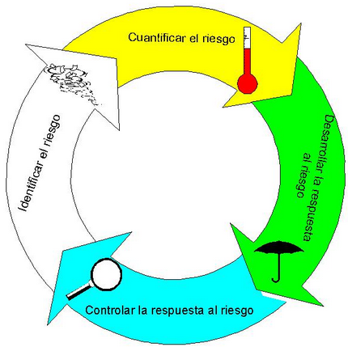La Gestión de Riesgos es un proceso interactivo e iterativo basado en el conocimiento, evaluación y manejo de los riesgos y sus impactos, con el propósito de mejorar la toma de decisiones organizacionales. Aplicable a cualquier situación donde un resultado no deseado o inesperado pueda ser significativo o donde se identifiquen oportunidades.

Se pueden resumir, de los marcos mencionados anteriormente, los siguientes procesos involucrados en la gestión de riesgos:

1. Planificación de la Gestión de Riesgos: decidir cómo enfocar, planificar y ejecutar las actividades de gestión de riesgos.
2. Identificación de Riesgos: determinar los riesgos existentes y documentar sus características.
3. Análisis Cualitativo de Riesgos: priorizar los riesgos para realizar otros análisis o acciones posteriores, evaluando y combinando su probabilidadde ocurrencia y su impacto.
4. Análisis Cuantitativo de Riesgos: analizar numéricamente el efecto de los riesgos.
5. Planificación de la Respuesta a los Riesgos: desarrollar opciones y acciones para mejorar las oportunidades y reducir las amenazas.
6. Seguimiento y Control de Riesgos: realizar el seguimiento de los riesgos identificados, supervisar los riesgos residuales, identificar nuevos riesgos, ejecutar planes de respuesta a los riesgos y evaluar su efectividad.

# Análisis de Riesgos

La Gestión de Riesgos tiene 2 dimensiones, la primera se refiere a la incertidumbre, ya que un riesgo es algo que todavía no ha ocurrido y que bien puede ocurrir o no (PROBABILIDAD), la segunda es acerca de lo que sucedería si el riesgo ocurriese, ya que los riesgos se definen en términos de su efecto en los objetivos o las pérdidas(IMPACTO).

Estableceremos el estado de riesgo, exposición o SEVERIDAD como PROBABILIDAD de ocurrencia del riesgopor elIMPACTO que causa si sucede.

## AnálisisCualitativo de Riesgos

Realizar el Análisis Cualitativo de Riesgos es por lo general un medio rápido y económico de establecer prioridades para la planificación de la respuesta a los riesgos y sienta las bases para realizar el análisis cuantitativo de riesgos, si se requiere.

Se deben dar valores a los riesgos listados existiendo para ello escalas lineales y no lineales.

Se propone para la evaluación del impacto una escala de cinco niveles: 1-Muy bajo, 2-Bajo, 3-Medio, 4-Alto, 5-Muy alto (establecida en función del más alto impacto detectado).

Para evaluar la probabilidad también se define una escala: 1-muy improbable (< 3%), 2-poco probable (<10%), 3-probable (<30%), 4-altamente probable (<60%), 5-casi cierto (>60%).

En función a estas escalas se puede establecer una matriz para medir la magnitud del riesgo:

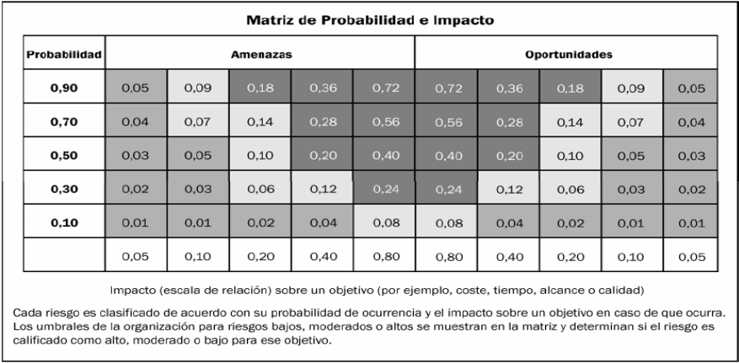

## Análisis Cuantitativo de Riesgos

El objetivo de dicho análisis consiste en establecer la probabilidad y consecuencias de riesgos y estimar sus implicaciones para los objetivos del proyecto.

Utilizando técnicas de recopilación y representación de datos, técnicas de análisis cuantitativo y Modelado y juicio de expertos se debe:

* Cuantificar la exposición al riesgo y determinar, para un proyecto, el valor de reservas de contingencias de costo y cronograma que puedan ser necesarias.
* Identificar los riesgos que requieren mayor atención cuantificando su relativa contribución al riesgo total.

El objetivo final consiste en la elaboración de una *Lista priorizada de Riesgos cuantificada*.

# Planificación de la respuesta a los riesgos

La planificación de respuesta se centra en desarrollar opciones y determinar acciones que reduzcan las amenazas y aumenten las oportunidades.

El Plan de Respuesta a Riesgos incluye la identificación y asignación de personas o grupos responsables de las respuestas a cada riesgo. Debe ser apropiado a la severidad en cada riesgo, efectivo en costos, oportuno, realista en función de los activos involucrados o en el contexto del proyecto, acordado por las partes involucradas y asignado a la persona responsable de ejecutar la respuesta.

El resultado a obtener es un *Plan de Respuestas a Riesgos*, determinación de reservas de contingencia, riesgos residuales y secundarios.

## Estrategia de respuesta a riesgos negativos (Amenazas)

Debemos utilizar para cada riesgo la estrategia o combinación de estrategias adecuadas (efectivas) y desarrollar acciones específicas para implementar dicha/s estrategia/s.

Las tres estrategias siguientes abordan normalmente las amenazas o los riesgos que pueden tener impactos negativos sobre los objetivos del proyecto en caso de ocurrir. La cuarta estrategia, aceptar, puede utilizarse tanto para riesgos negativos o amenazas como para riesgos positivos u oportunidades.

### Evitar

Evitar el riesgo implica cambiar el plan para la dirección del proyecto, a fin de eliminar por completo la amenaza.

### Transferir

Transferir el riesgo requiere trasladar a un tercero todo o parte del impacto negativo de una amenaza, junto con la propiedad de la respuesta. La transferencia de un riesgo simplemente confiere a una tercera persona la responsabilidad de su gestión, no lo elimina.

### Mitigar

Mitigar el riesgo implica reducir a un umbral aceptable la probabilidad y/o el impacto de un evento adverso.

### Aceptar

Esta estrategia se adopta debido a que rara vez es posible eliminar todas las amenazas de un proyecto. Esta estrategia indica que el equipo del proyecto ha decidido no cambiar el plan para la dirección del proyecto para hacer frente a un riesgo, o no ha podido identificar ninguna otra estrategia de respuesta adecuada.

## Estrategia de respuesta a riesgos positivos (Oportunidades)

### Explotar

La estrategia de Explotar toma la probabilidad de una oportunidad y hace que sea 100%. Esto significa que estamos garantizando que la oportunidad se realizará.

### Mejorar

La estrategia de Mejorar se utiliza cuando la estrategia Explotar no es factible o posible de aplicar. En esta estrategia es donde se incrementa la probabilidad y/o el impacto del riesgo, aun nivel que es deseable por los interesados.

### Compartir

Dicha estrategia consiste en integrarse con un tercero para capturar la oportunidad. Los beneficios del riesgo serán compartidos.

### Aceptar

La estrategia Aceptar se utiliza de la misma manera que para riesgos negativos.